一○九學年度第二學期數學第八冊第六單元評量試題
國小 年 班 座號 姓名

一、對的在（ ）裡畫○，錯的打×：每題3分，共18分
（）⑴邊長100公分的正方形棉布，面積是1平方公尺。
（）⑵ 20平方公尺也就是20000平方公分。
（）⑶長方形周長＝（長＋寬）×2
（）⑷一塊邊長10毫米的正方形貼紙，周長是4公分。
（）⑸ 1平方公尺用100個1平方公分的正方形紙片覆蓋，可以完全蓋住。
（）⑹周長相同的正方形和長方形，面積一定相同。
二、填填看：每格2分，共18分
⑴有一塊長5公尺、寬2公尺的長方形布條，用邊長1公尺的正方形紙板覆蓋，需要（ 10 ）張，是（ 10 ）個1平方公尺，面積是
（ 10 ）平方公尺。
⑵把邊長1公尺的正方形色紙貼在牆壁上，需要9張才能貼滿，牆壁的面積是（ 9 ）平方公尺。
⑶ 15平方公尺＝（ 150000 ）平方公分
⑷有一個長方形的周長是30公分，已知寬是7公分，長是（ ）公分，面積是（ 56 ）平方公分。
⑸ 1塊正方形地墊的面積是1600平方公分，房間的地板剛好舖滿50塊，房間地板的面積是( )平方公分，也可以說是( )平方公尺。
三、算出下面圖形的周長和面積：每題8分，共24分
15m
15m
⑴
周長：15×4＝60
面積：15×15＝225
答：周長60m，面積225m²

⑵
27m
13m
周長：（27＋13）×2＝80
面積：27×13＝351
答：周長80m，面積351m²

⑶
周長：（42＋20）×2＝124
面積：42×20＝840
答：周長124cm，面積840cm²
42cm
20cm

四、算出下面圖形的面積：每題6分，共12分
（做法僅供參考）
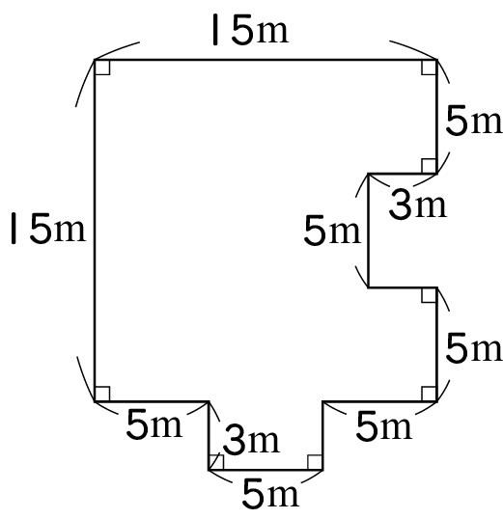
⑴
15×15＝225

答：225m²

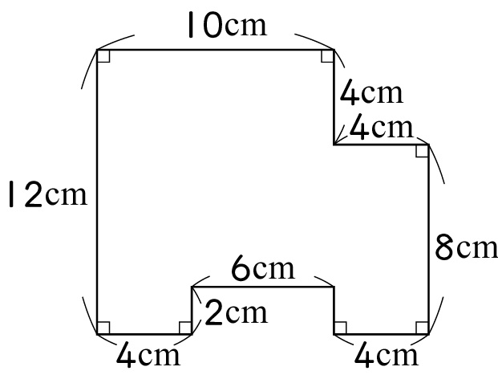
⑵
（10＋4）×12＝168
4×4＝16，6×2＝12
168－16－12＝140

答：140cm²

五、應用題：每題7分，共28分 （做法僅供參考）
⑴正方形留言板的周長是100公分，面積是幾平方公分？
100÷4＝25
25×25＝625

答：625平方公分
⑵長5公尺20公分、寬65公分的長方形木板，面積是幾平方公分？
5公尺20公分＝520公分
520×65＝33800

答：33800平方公分
⑶有一個長方形花圃，周長是64公尺，其中一邊是14公尺，這個花圃的面積是幾平方公尺？
64÷2＝32，32－14＝18
18×14＝252

答：252平方公尺
⑷阿土在一塊長50公尺、寬32公尺的長方形果園中，開闢一塊邊長15公尺的正方形土地種柳丁，其餘的種蘋果。種蘋果的面積是幾平方公尺？
50×32＝1600，15×15＝225
1600－225＝1375

答：1375平方公尺

